Documento de
Sistema Web de Reservas para Barbería “ReservaFacil”
[RF]
Fecha: [01/04/2026]

Tabla de contenido

Contenido
Datos del documento 3
Épicas para el proyecto “ nombre del proyecto” 4
Priorización de Épicas 4
Definición de Historias de Usuario 5

Datos del documento

Histórico de Revisiones
Versión | Fecha | Descripción/cambio | autor
1.0 | 01/04/2026 | Creación inicial del documento de visión del proyecto ReservaFacil | Claudio González
1.1 | 06/05/2026 | Corrección de errores | Claudio González
1.2 | 20/06/2026 | Actualización de documentación | Claudio González

Información del Proyecto
Organización | Duoc UC. Escuela de Informática y Telecomunicaciones
Sección | Taller Aplicado de Programación
Proyecto (Nombre) | Sistema Web de Reservas para Barbería
Fecha de Inicio | 01/04/2026
Fecha de Término | 30/06/2026
Patrocinador principal | DuocUc
Docente | Carlos Quintanilla

Integrantes
Rut | Nombre | Correo
21.265.696-8 | Claudio González | Claugonzalez@duocuc.cl

Visión del proyecto “Sistema Web de Reservas para Barbería – ReservaFacil”

Descripción del Problema
Actualmente muchas barberías gestionan las reservas de sus clientes de forma manual mediante agendas físicas, llamadas telefónicas o mensajes de WhatsApp.
Este método presenta diversas dificultades en la gestión del negocio, como la duplicación de reservas, desorganización de horarios y falta de control sobre la disponibilidad de los servicios.
Además, la falta de un sistema digital dificulta mantener un registro de clientes y realizar una adecuada planificación de la jornada de trabajo.

Cliente o mercado objetivo
El proyecto está orientado al sector de servicios personales, específicamente barberías que gestionan reservas de clientes.
Para efectos del proyecto se considera como caso de estudio la barbería:
Barber Shop – Melipilla
Actualmente este tipo de negocio gestiona las reservas de forma manual mediante mensajes y llamadas telefónicas, lo que genera desorganización en la agenda de atención.
El sistema propuesto permitirá mejorar la gestión de reservas y optimizar la administración del negocio.

Visión del Proyecto
Desarrollar una aplicación web que permita a barberías gestionar reservas de clientes de manera digital, optimizando la organización de horarios y mejorando la experiencia del cliente.
El sistema permitirá a los clientes visualizar los servicios disponibles, seleccionar horarios y realizar reservas de manera sencilla.
Asimismo, el administrador del sistema podrá gestionar los servicios ofrecidos, controlar los horarios disponibles y visualizar el historial de reservas.

Objetivos del Proyecto
Objetivo General:
Desarrollar un sistema web que permita gestionar reservas de servicios de barbería de forma eficiente, mejorando la organización de horarios y la administración del negocio.
Objetivos Específicos:
- Permitir el registro e inicio de sesión de usuarios.
- Facilitar la creación y gestión de reservas.
- Permitir la administración de servicios ofrecidos.
- Proporcionar un panel administrativo para el control del sistema.
- Permitir visualizar el historial de reservas.

Usuarios del Sistema
Cliente
Usuario que accede al sistema para visualizar los servicios disponibles y realizar reservas de horarios en la barbería.
Administrador
Usuario encargado de administrar el sistema, gestionar los servicios ofrecidos, controlar los horarios disponibles y supervisar las reservas realizadas por los clientes.

Beneficios del Sistema
- Mejor organización de las reservas
- Reducción de errores de agendamiento
- Acceso rápido a información de clientes
- Optimización del tiempo del negocio
- Mejora en la experiencia del cliente

Épicas para el proyecto “Sistema Web de Reservas para Barbería – ReservaFácil”

ID | Épica | Descripción
EP1 | Gestión de usuarios | Permite registrar y autenticar usuarios en el sistema
EP2 | Gestión de reservas | Permite crear, modificar y cancelar reservas
EP3 | Gestión de servicios | Permite administrar los servicios ofrecidos
EP4 | Gestión de horarios | Permite administrar los horarios disponibles
EP5 | Historial de reservas | Permite visualizar reservas realizadas por los usuarios
EP6 | Panel administrativo | Permite al administrador gestionar el sistema y monitorear reservas
EP7 | Gestión de Pagos | Permite procesar pagos mediante Stripe
EP8 | Persistencia PostgreSQL | Permite almacenar información de manera permanente
EP9 | Administración del Sistema | Permite administrar usuarios y reservas desde Django Admin
EP10 | Despliegue Cloud | Permite operar la aplicación desde Render

Priorización de Épicas

La priorización de las épicas se realizó utilizando la técnica Planning Poker, la cual permite estimar la importancia y complejidad de cada funcionalidad del sistema mediante una asignación de prioridades.
Las épicas consideradas críticas para el funcionamiento del sistema, como la gestión de usuarios y la gestión de reservas, fueron clasificadas con prioridad Alta, ya que representan las funcionalidades principales del sistema.
Las funcionalidades complementarias, como el historial de reservas y la gestión de horarios, fueron clasificadas con prioridad Media, debido a que complementan el funcionamiento del sistema, pero no afectan directamente la operación principal.

ID | Épica | Priorización o puntos entregados
1 | Gestión de usuarios | Alta
2 | Gestión de reservas | Alta
3 | Gestión de servicios | Alta
4 | Gestión de horarios | Media
5 | Historial de reservas | Media

(Esta tabla no tiene relación con el resultado en la asignación de la priorización de HU, solo es una mirada rápida de que debe ser realizado prioritariamente)

Definición de Historias de Usuario

Utilice el ejemplo y la plantilla en Excel proporcionada por el docente, copie la información e insértela como imagen de acuerdo con el siguiente ejemplo:

Historia 1
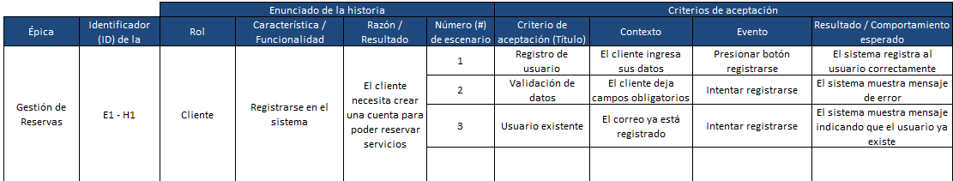
Historia 2
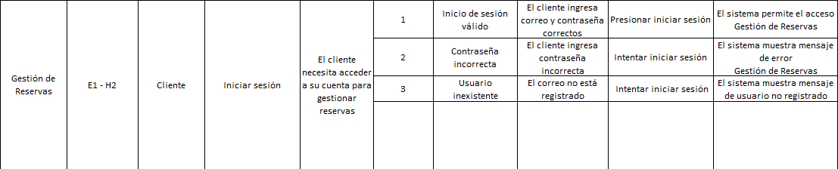
Historia 3
